3.d.2.a

IL_0000: nop

משתמש כמקום טוב בbreak point

IL_0001: ldarg.0

IL_0002: ldarg.1

למשוך את שני הנתונים למחסנית

IL_0003: add

מחברת בין שני התאים ושמה את התוצאה במקום 0

IL_0004: stloc.0

שומר את הערך בזיכרון

IL_0005: br.s IL_0007

קופץ לil_0007

IL_0007: ldloc.0

משיכת הערך בזיכרון ושמירה במחסנית בשביל החזרת הערך

IL_0008: ret

סיום התוכנית

3.e.2

.il – SHROUDED SOURCE CODE

נותן את קוד הIL שנוצר לנו

.res - Resource File

קובץ משאבים – יכול להכיל תמונות עוד משאבים אחרים שאנו זקוקים אליהם

3.g.3

הסיבה היא שלא אמרנו מאיפה אנו לוקחים הmodule

3.g.4

אנו לא רואים את המתודות בגלל שהן פרטיות למחלקה

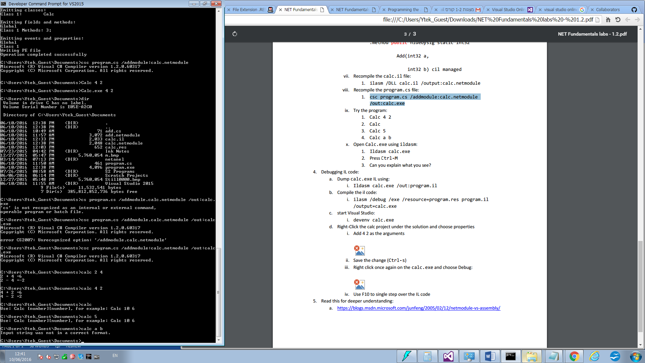

3.g.10

METADATA